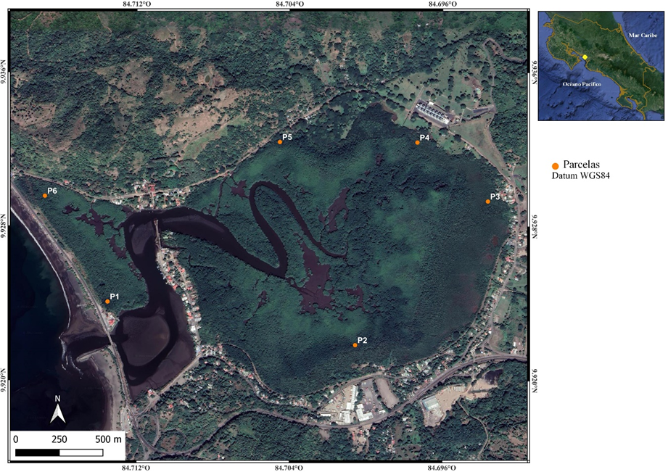
Fig. 1. Ubicación de la zona de estudio y las parcelas de muestreo en el manglar de Mata de Limón, Puntarenas, Costa Rica (P simboliza parcela)
Fig. 1. Location of the study area and sampling plots in the Mata de Limón mangrove forest, Puntarenas, Costa Rica (P stands for plot)
Cuadro 1. Promedio y porcentaje del tipo de partícula encontrado en cada parcela establecida en el manglar de Mata de Limón, Puntarenas, Costa Rica (D. E.: desviación estándar)
Table 1. Average and percentage of the type of particle found in each plot established in the Mata de Limón mangrove swamp, Puntarenas, Costa Rica (S.D.: standard deviation)
Tipo de partículas | P1 | P2 | P3 | P4 | P5 | P6 | Promedio ± D. E.
Grava | 5% | 2% | 6% | 7% | 8% | 4% | 5 ± 2%
Grava fina | 23% | 15% | 6% | 26% | 20% | 11% | 18 ± 7%
Arenas gruesas | 27% | 30% | 33% | 27% | 26% | 23% | 28 ± 3%
Arenas medias | 15% | 20% | 21% | 16% | 17% | 21% | 18 ± 3%
Arenas finas | 15% | 17% | 25% | 13% | 15% | 19% | 17 ± 4%
Arcilla + limos | 15% | 17% | 9% | 12% | 13% | 21% | 15 ± 4%
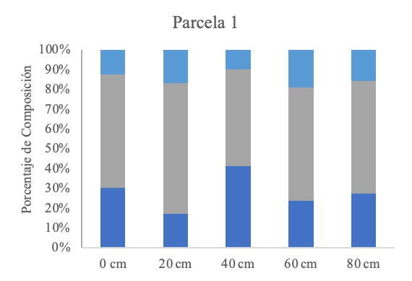
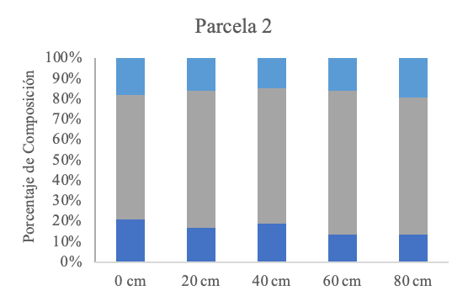
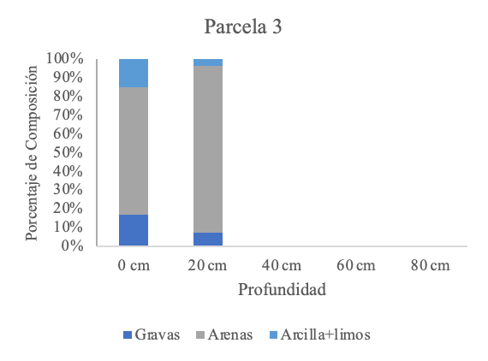
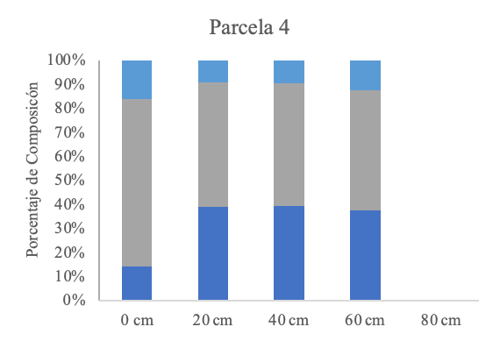
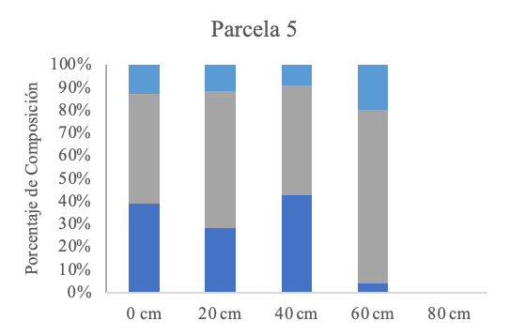
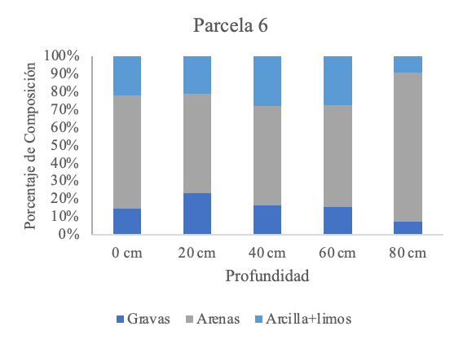
Fig. 2. Porcentaje de composición de sedimento por cada parcela del manglar de Mata de Limón, Puntarenas, Costa Rica
Fig. 2. Percentage of sediment composition by depth in each plot established in the Mata de Limón mangrove swamp, Puntarenas, Costa Rica
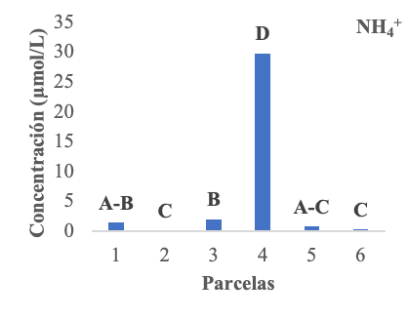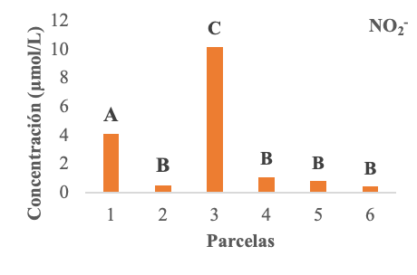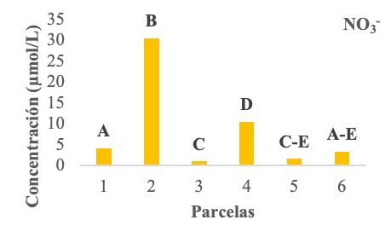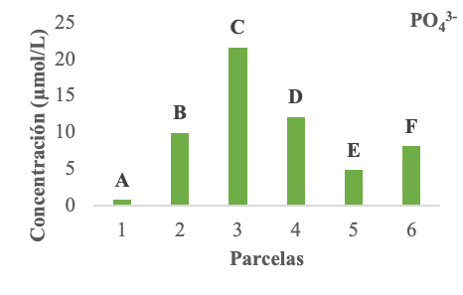
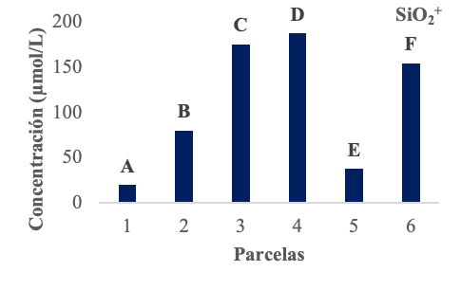
Fig. 3. Concentración en micromoles por litro de amonio (NH₄⁺), nitritos (NO₂⁻), nitratos (NO₃⁻), fosfatos (PO₄³⁻) y silicatos (SiO₂⁺) presentes en las parcelas establecidas en el manglar de Mata de Limón. Letras diferentes entre columnas de un mismo gráfico de nutriente representan diferencias de concentración entre parcelas (P < 0.05)
Fig. 3. Concentration in micromoles per liter of ammonium (NH₄+), nitrites (NO₂-), nitrates (NO₃-), phosphates (PO₄³⁻) and silicates (SiO₂⁺) present in the plots established in the Mata de Limón mangrove swamp. Different letters between columns of the same nutrient graph represent concentration differences between plots (P <0.05)
Cuadro 2. Parámetros fisicoquímicos del agua (pH, potencial oxidación-reducción y alcalinidad) medidos en el manglar de Mata de Limón, Puntarenas, Costa Rica. Letras diferentes representan diferencias significativas con respecto a la variable entre parcelas (P < 0.05)
Table 2. Physicochemical parameters of water (pH, oxidation-reduction potential and alkalinity) measured in the Mata de Limón mangrove swamp, Puntarenas, Costa Rica. Different letters represent significant differences with respect to the variable between plots (P < 0.05)
Parcela | pH | Potencial oxidación-reducción (mV) | Alcalinidad (CaCO₃⁻ mg L⁻¹)
1 | 7.86 - A | -30.9 - A | 100 - A
2 | 7.36 - B | -4.2 - B | 166.5 - B
3 | 8.09 - C | -42.95 - C | 666.65 - C
4 | 7.35 - B | -3.5 - B | 233.35 - D
5 | 7.65 - D | -19.05 - D | 166.5 - B
6 | 8.34 - F | -54.05 - F | 333.35 - F

